ou

1. Colorie lorsque tu entends ou.
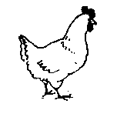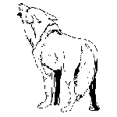
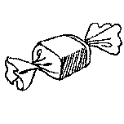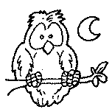
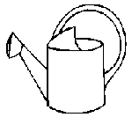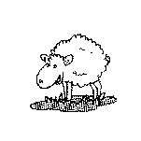

2. Repère la place du son ou puis coche la case.

 |  | 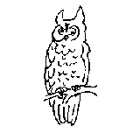 |  | 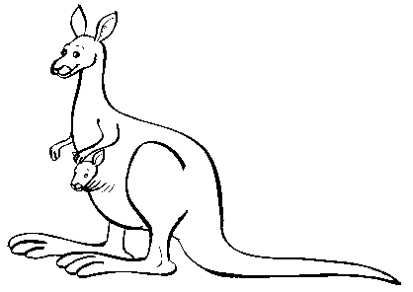   |  |  |  |   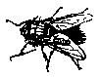  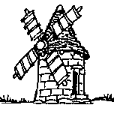

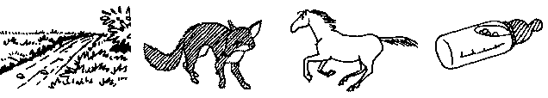
ou ou
1. Entoure les lettres : ou ou

ou on om oi ou an on ou an au ou OU oi eu

ou en on ou oi om ou un ou on ou on on ou oi

2. Entoure les lettres qui font le son ou dans chaque mot.

poule foule coupe mouton soulier

brouette MOULIN couleur écouter boule

3. Entoure les mots qui contiennent la syllabe :

sou | soupe | poisson | soupir | hérisson | soulier
fou | fonte | foule | fourmi | fondu | plafond
jou | journal | jonquille | tour | bonjour | joie
mou | montre | moule | mouche | monte | mousse

